PLANO PLURIANUAL DE AÇÃOGOVERNAMENTAL2020 – 2023

RELATÓRIO INSTITUCIONAL DE MONITORAMENTO – BOLETIM SOCIAL

1º bimestre/2020

1. **INTRODUÇÃO**

Com o propósito de viabilizar maior transparência e controle social das políticas sociais incumbidas ao Estado, o desempenho dos programas sociais é acompanhado bimestralmente neste relatório, conforme determina o inciso VI do art. 52 da Lei Estadual nº 23.364, de 25 de julho de 2019 (Lei de Diretrizes Orçamentárias 2020) e o inciso II do art. 11 da Lei Estadual nº 23.578/2020 (Lei que institui o PPAG 2020-2023):

Art. 52 – Para fins de transparência da gestão fiscal e em observância ao princípio da publicidade, o Poder Executivo tornará disponíveis na internet, no Portal da Transparência do Estado de Minas Gerais, as seguintes informações de interesse público:

(...)

VI – o demonstrativo de acompanhamento bimestral do desempenho dos programas sociais, de maneira a cumprir o prescrito no art. 8º da Lei nº 15.011, de 15 de janeiro de 2004; (Lei nº 23.364/2019 - LDO 2020)

Art. 11 – Para fins de monitoramento do PPAG 2020-2023, serão elaborados relatórios institucionais de monitoramento, os quais terão periodicidade bimestral e conterão, no mínimo, os seguintes documentos:

(...)

II – demonstrativo de desempenho das ações que compõem os programas sociais;

(...)

§ 1º – Consideram-se programas sociais, para efeitos desta lei, as políticas orientadas para a emancipação social e cidadã, envolvendo programas precipuamente voltados para agricultura, assistência social, segurança alimentar, ciência e tecnologia, cultura, desporto e lazer, direitos humanos e de cidadania, educação, habitação, meio ambiente, organização agrária, previdência social, saneamento, saúde, segurança pública, trabalho, transporte e urbanismo. (Lei nº 23.578/2020 – PPAG 2020-2023)

Considerando o conteúdo da Portaria MOG nº 42/1999, a identificação dos programas sociais no PPAG leva em consideração as funções que representam cada uma das políticas públicas orientadas para a emancipação social e cidadã, a saber:

* Agricultura (20)
* Assistência Social (08)
* Ciência e Tecnologia (19)
* Cultura (13)
* Desporto e Lazer (27)
* Direitos da Cidadania (14)
* Educação (12)
* Gestão Ambiental (18)
* Habitação (16)
* Organização Agrária (21)
* Previdência Social (09)
* Saneamento (17)
* Saúde (10)
* Segurança Pública (06)
* Trabalho (11)
* Transporte (26)
* Urbanismo (15)

Dessa maneira, os programas considerados sociais são aqueles em que as funções acima descritas representam mais de 50% do total das suas metas orçamentárias estipuladas no PPAG 2020-2023.

Diante disso, este documento, além do demonstrativo analítico institucionalizado conforme legislação supracitada, contém dados consolidados acerca da distribuição dos gastos programados e executados, o desempenho consolidado das ações dos programas sociais até o bimestre monitorado, além do detalhamento regionalizado dos dispêndios globais segundo as Regiões Intermediárias Geográficas do estado de Minas Gerais.

1. **ANÁLISE CONSOLIDADA DA EXECUÇÃO DOS PROGRAMAS SOCIAIS**
   1. **EXECUÇÃO GLOBAL DOS PROGRAMAS SOCIAIS NO 1º BIMESTRE DE 2020**

Nesta seção, a execução global é avaliada com base em diversos ângulos ou perspectivas de análise em confronto com os valores programados no PPAG, bem como perante aqueles detalhados até o período monitorado.

Cabe salientar que o valor programado decorre do desdobramento da meta fixada no PPAG ao longo dos meses que compõem o exercício corrente, tendo em conta aferir com antecedência a perspectiva de alcance ou não das metas estabelecidas no plano e, se for o caso, a adoção tempestiva de contramedidas para garantir o desempenho satisfatório das intervenções. Ressalta-se que o desdobramento das metas é de responsabilidade dos gestores de cada ação e será registrado no Sistema de Informações Gerenciais e de Planejamento (SIGPlan), constituindo a base para avaliação da execução.

As ações que integram os programas sociais são executadas mediante recursos consignados no orçamento fiscal e no orçamento de investimento das empresas controladas pelo Estado. A Tabela 1 demonstra os valores globais aportados e realizados nesses programas, elencando-os por cada tipo de orçamento:

**Tabela 1** - Programação e execução dos programas sociais por tipo de orçamento - Minas Gerais - 1º Bimestre de 2020



Neste contexto, cabe mencionar a preponderância do orçamento fiscal no financiamento dos programas sociais (97,65%) comparativamente ao orçamento de investimento das empresas controladas pelo Estado (2,35%). Houve também uma maior execução das ações do orçamento fiscal, em relação ao programado no bimestre (99,62%) comparativamente às ações do orçamento de investimento (50,12%). Já a análise global demonstra execução de 97,36 % em relação à programação do período.

De outra forma, a execução global dos programas sociais pode ser analisada a partir do tipo de acompanhamento que é dado a cada uma das ações do plano. Atualmente, as ações podem ser de dois tipos: Demais Projetos e Atividades e Projetos Estratégicos. Entende-se por ações de Projetos Estratégicos aquelas que representam as ações estratégicas de cada Eixo e das quais se espera os maiores impactos da atuação estatal. Tais ações compõem a linha fundamental de atuação do governo e possuem um acompanhamento diferenciado. Já as ações de Demais Projetos e Atividades são aquelas que contemplam as prioridades setoriais e não estão diretamente vinculadas à linha fundamental de atuação governamental. Englobam também as ações com foco central na manutenção e melhoria da própria máquina pública.

Nesse sentido, a Tabela 2 apresenta a programação e execução dos programas sociais por tipo de acompanhamento:

**Tabela 2** - Programação e execução dos programas sociais por tipo de acompanhamento de ação - Minas Gerais - 1º Bimestre de 2020



A partir da análise dos dados depreende-se que os Demais Projetos e Atividades apresentaram a maior fatia dos recursos executados nos programas sociais (82%), ao passo que os Projetos Estratégicos evidenciaram 18%. Nota-se, portanto, que não há uma relação direta entre o tipo de acompanhamento e o volume de recursos, ou seja, não necessariamente as ações consideradas como Projetos Estratégicos terão prioridade na alocação dos recursos.

Por outro lado, verifica-se que os Demais Projetos e Atividades apresentaram execução de 96,81% em relação ao valor programado no primeiro bimestre. Já os Projetos Estratégicos demonstraram execução de 99,96%.

A execução global pode ser igualmente aferida a partir da programação e execução dos programas sociais em relação às áreas temáticas definidas no PMDI, consoante demonstra a Tabela 3.

**Tabela 3 -** Programação e execução dos programas sociais segmentados por áreas temáticas - Minas Gerais - 1º Bimestre de 2020



Salienta-se que áreas temáticas consideradas finalísticas são aquelas compreendidas por atividades de caráter essencial, desempenhada pela administração pública com foco na sociedade. Enquanto as áreas classificadas como apoio e suporte são aquelas que envolvem as atividades as quais contribuem indiretamente a primeira área citada, ofertando o auxílio periférico necessário para realização das temáticas finalísticas. Por sua vez, aquela classificada na categoria “Outros” compreende as atividades que envolvem os Outros Poderes.

As áreas temáticas com maior execução nos programas sociais comparativamente aos recursos programados para o período foram: Desenvolvimento Social (104,07%), Agricultura, Pecuária e Abastecimento (103,98%) e Educação (103,11%).

Considerando apenas o valor alocado nas áreas temáticas, aquelas com maior participação na execução dos programas sociais do PPAG no primeiro bimestre de 2020 foram: Segurança Pública (39,68%) e Educação (37,17%) os quais representam juntos 76,85% do valor realizado.

A fim de demonstrar a alocação orçamentária dos programas sociais, a Tabela 4 apresenta a distribuição funcional dos valores programados e realizados no primeiro bimestre de 2020:

**Tabela 4 -** Programação e execução dos programas sociais por função - Minas Gerais - 1º bimestre de 2020



As funções com maior participação relativa na execução dos programas sociais do PPAG entre janeiro e fevereiro de 2020 foram: Segurança Pública (39,60%), Educação (37,23%) e Saúde (15,68%), as quais representaram juntas 92,51% do total executado.

Por sua vez, as funções com maior execução dos programas sociais comparativamente aos recursos programados para o período foram: Trabalho (128,61%), Diretos da Cidadania (113,24%) e Desporto e Lazer (107,86%).

* 1. **DESEMPENHO CONSOLIDADO DAS AÇÕES**

Nesta seção, o foco será a análise da execução das metas físicas e orçamentárias das ações dos programas. Essa análise terá como base o desdobramento das referidas metas fixadas no PPAG no decorrer dos meses do exercício corrente.

A definição das metas físicas e orçamentárias é realizada sempre no segundo semestre do ano anterior, durante a fase de elaboração do PPAG e suas revisões, bem como da Lei Orçamentária Anual. Já a programação das metas é realizada durante o segundo bimestre do ano corrente. Esse detalhamento é realizado pelos gestores responsáveis e registrado no módulo de monitoramento do SIGPlan, viabilizando aferir com antecedência o desempenho das ações no que se refere ao alcance das metas estabelecidas no plano.

Desempenho Consolidado da Ação oferece uma rápida visualização do desempenho físico e orçamentário, revelando, para cada uma dessas dimensões, se o status da ação é “sem meta estabelecida”, “crítico”, “satisfatório” ou “subestimado”, conforme os seguintes parâmetros:

* *Status* satisfatório: dimensões física ou orçamentária do desempenho da ação caracterizadas por taxa de execução compreendida no intervalo entre 70% e 130% frente à meta programada até o período monitorado;
* *Status* crítico: dimensões física ou orçamentária do desempenho da ação caracterizadas por taxa de execução menor do que 70% da meta programada até o bimestre monitorado;
* *Status* subestimado: dimensões física ou orçamentária da ação caracterizadas por taxa de execução acima de 130% perante a meta programada até o último mês monitorado;
* *Status* Sem meta estabelecida: a ação não apresenta meta programada até o período avaliado, seja para a dimensão física ou orçamentária.

Destaca-se que com a entrada em vigor do PPAG 2020-2023 a alocação das despesas de pessoal e auxílio dos órgãos e entidades governamentais tornou-se descentralizada. Desse modo, registram-se nas ações, além das despesas de custeio e de investimento necessárias à consecução das políticas públicas, as despesas de remuneração da força de trabalho que contribui com a realização dessas políticas. O objetivo é evidenciar custo total de implementação e manutenção da política pública.

Apesar de ser considerada um ganho de transparência, a programação e execução das despesas de pessoal e auxílio não foi considerada para fins de apuração do desempenho físico e orçamentário das ações governamentais. Nesse sentido, o desempenho físico e orçamentário consolidado das ações, segundo intervalos de desempenho físico e orçamentário é demonstrado na Tabela 5:

**Tabela 5** - Ações válidas segundo intervalos de desempenho físico e orçamentário - Minas Gerais - 1º bimestre de 2020

É necessário esclarecer que as ações com desempenho inválido são aquelas classificadas como "não orçamentárias", as ações transpostas ou as ações criadas mediante crédito especial ou crédito extraordinário. As ações “não orçamentárias” possuem apenas metas físicas, não sendo possível a análise do desempenho orçamentário. As ações transpostas, criadas por crédito especial ou por crédito extraordinário não foram previstas inicialmente na LOA, sendo institucionalizadas após a sanção da lei do orçamento mediante a publicação de decreto de transposição ou sanção de leis de abertura de crédito especial ou extraordinário. Atualmente existem 3 ações não orçamentárias inseridas em programas classificados como sociais e nenhuma ação transposta ou institucionalizada por crédito especial ou crédito extraordinário.

Da análise da Tabela 5, verifica-se que a maioria das ações se encontra no intervalo “Satisfatório” tanto no que se refere ao desempenho físico (48,04%), quanto em relação ao desempenho orçamentário (47,70%). Além disso, tem-se que 4,60% das ações estão posicionadas no intervalo “Crítico” no que diz respeito à dimensão orçamentária e 1,52% no que tange ao desempenho físico. Isso pode denotar uma maior proximidade da execução em relação à programação no primeiro bimestre de 2020.

Porém, é importante destacar a existência de um número considerável de ações sem meta estabelecida, ou seja, que não possuem programação para o período, sendo 46,30% referente ao desempenho físico e 46,39% em relação ao orçamentário, isto é, quase metade das ações não possui meta estabelecida para o primeiro bimestre.

Isso pode ser explicado devido ao prazo tido pelo Poder Executivo para publicação do Decreto responsável por estabelecer a programação financeira e o cronograma de execução mensal de desembolso. Assim, sancionada a Lei Orçamentária Anual (LOA), há um prazo legal de 30 dias - vide art. 8º da Lei de Responsabilidade Fiscal (LRF) - para elaboração do Decreto, este que contém as regras para liberação do orçamento. Desse modo, é comum haver esse comportamento no desempenho das ações uma vez analisado o primeiro bimestre, uma vez que, conforme exposto, usualmente a execução do orçamento não se inicia em janeiro.

Considerando apenas as ações com metas detalhadas para o primeiro bimestre, excluindo aquelas sem programação para o período, a maioria apresentou desempenho físico satisfatório (48,04%), assim como em relação ao desempenho orçamentário (47,70%), conforme o Gráfico 1:

**Gráfico 1** - Porcentagem de ações com programação para o período segundo intervalos de desempenho físico e orçamentário - Minas Gerais - 1º bimestre de 2020

|  |
| --- |
| Fonte: Sistema de Informações Gerenciais e de Planejamento (SIGPlan) |
| Elaboração: Superintendência Central de Planejamento e Orçamento (SCPO) |

Por sua vez, o desempenho físico e orçamentário consolidado das ações válidas dos programas sociais no primeiro bimestre de 2020, em relação às metas detalhadas e o tipo de acompanhamento destinado a cada uma das ações, são evidenciados na Tabela 6:

**Tabela 6 -** Ações válidas de todos os programas do PPAG segundo intervalos de desempenho e IAG - Minas Gerais - 1º bimestre de 2020



Os dados acima demonstram uma considerável proporção de ações sem meta estabelecida para o período, sendo que, se tratando das ações de acompanhamento estratégico, 66,04% destas não possuem metas físicas estabelecidas para o período e 74,51% não detêm metas orçamentárias. Já no âmbito das “Ações de Demais Projetos e Atividades”, 43,73% não possuem programação física e 42,86% financeira para o período.

Como já tratado anteriormente, esse fato se refere à questão do Decreto que contém a programação financeira e o cronograma de execução mensal de desembolso, isto é, as regras para liberação do orçamento, que possui um prazo de 30 dias para ser publicado. Sendo assim, no primeiro bimestre não há execução orçamentária e entregas consideradas significativas.

Além disso, a partir da análise da Tabela 6, denota-se a preponderância do intervalo de desempenho “Satisfatório” para as “Ações de Demais Projetos e Atividades” em relação ao desempenho físico (49,88%), bem como para o desempenho orçamentário (50,74%). Já para “Ações de Projetos Estratégicos”, o intervalo preponderante foi, conforme já explanado, “Sem meta estabelecida”, tanto na dimensão física quanto orçamentária, seguida por “Satisfatório”, com 33,96% para a execução física e, novamente, “Satisfatório” (23,53%) para o desempenho orçamentário.

Por outro lado, ao se considerar apenas as ações com metas detalhadas para o primeiro bimestre, excluindo as ações sem meta estabelecida, as ações de “Demais Projetos e Atividades” (acompanhamento geral) apresentaram desempenho físico “Satisfatório”, situado em 49,88%, e similarmente, as de “Projetos Estratégicos” (acompanhamento intensivo) obtiveram desempenho “Satisfatório”, este que se situou em 33,96%.

A lógica se replica no que se refere ao desempenho orçamentário, que foi predominantemente “Satisfatório” em relação às ações de acompanhamento geral (50,74%) e de acompanhamento intensivo (23,53%), conforme o Gráfico 2:

**Gráfico 2 -** percentual de ações de acompanhamento geral e intensivo, com programação para o período, segundo intervalos de desempenho físico e orçamentário - Minas Gerais - 1º bimestre de 2020



|  |
| --- |
| Fonte: Sistema de Informações Gerenciais e de Planejamento (SIGPlan) |
| Elaboração: Superintendência Central de Planejamento e Orçamento (SCPO) |

Sendo assim afirma-se que o desempenho satisfatório foi predominante no 1º bimestre de 2020.

* 1. **REGIONALIZAÇÃO DOS VALORES APORTADOS NOS PROGRAMAS SOCIAIS**

Nesta seção será abordada a distribuição regional dos valores programados e executados no 1° bimestre de 2020 nos programas sociais.

O PPAG 2020-2023 utilizou como critério de regionalização as Regiões Geográficas Intermediárias, que foram adotadas pelo Instituto Brasileiro de Geografia e Estatística – IBGE, em 2017. Com essa nova metodologia, retratada no Mapa 1, o estado de Minas Gerais passa a ser dividido em 13 regiões, quais sejam:

1. Região Intermediária de Barbacena;
2. Região Intermediária de Belo Horizonte;
3. Região Intermediária de Divinópolis;
4. Região Intermediária de Governador Valadares;
5. Região Intermediária de Ipatinga;
6. Região Intermediária de Juiz de Fora;
7. Região Intermediária de Montes Claros;
8. Região Intermediária de Patos de Minas;
9. Região Intermediária de Pouso Alegre;
10. Região Intermediária de Teófilo Otoni;
11. Região Intermediária de Uberaba;
12. Região Intermediária de Uberlândia;
13. Região Intermediária de Varginha.

**Mapa 1**

Regiões Geográficas Intermediárias de Minas Gerais – IBGE

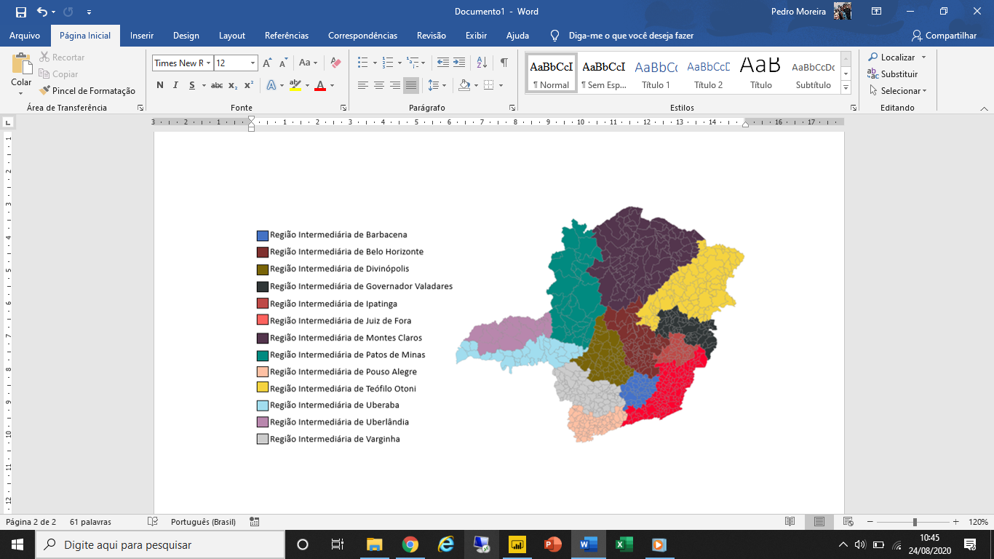

Fonte: Dados da Superintendência Central de Planejamento e Orçamento – SCPO/SEPLAG -MG e Instituto Brasileiro de Geografia e Estatística - IBGE

Nesse sentido, o termo regionalização passa a ser usado para se referir à distribuição da programação e execução das metas físicas e orçamentárias contidas nos programas e ações governamentais entre as 13 regiões, em substituição à divisão por territórios adotada durante a vigência do PPAG 2016-2019.

Salienta-se que é possível a existência de programas governamentais cuja entrega/valor/benefício gerado contemplará, de forma indivisível, uma ou mais regiões ou o estado de Minas Gerais como um todo. Para tais casos não há que se falar em municipalização das metas. Sendo assim, a alocação espacial da programação e execução das metas físicas e orçamentárias contidas no PPAG ocorrerá de três maneiras distintas:

* Municipal;
* Regional;
* Estadual.

Os valores programados ou executados no localizador “Diversos Municípios – Estadual” foram incorporados às Regiões Intermediárias, proporcionalmente às respectivas populações. Na Tabela 7 é possível visualizar os dados consolidados da programação e execução global dos programas sociais, por Região Geográfica Intermediária.

**Tabela 7** - Valor global programado e executado nos programas sociais por região geográfica intermediária - Minas Gerais - 1° bimestre de 2020



De acordo com a tabela acima, as regiões que apresentaram maior participação na execução dos programas sociais foram: Região Intermediária de Belo Horizonte (38,05%), seguida das regiões de Juiz de Fora (9,31%) e de Montes Claros (7,96%). No que diz respeito à relação dos dispêndios executados sobre o programado, as regiões de Teófilo Otoni (12,39%), de Pouso Alegre (11,57%) e de Divinópolis (10,58%) obtiveram os maiores percentuais para o período analisado.

Os valores globais dos programas sociais, por Região Geográfica Intermediária, também podem ser visualizados nos mapas 2 e 3, que se seguem. Em ambos os casos, os valores de referência utilizados foram os valores mínimos e a média geral das regiões.

|  |  |
| --- | --- |
| **Mapa 2**  Valor Global Programado dos Programas Sociais por Região Geográfica Intermediária   – Minas Gerais – 2020 | **Mapa 3**  Valor Global Executado dos Programas Sociais por Região Geográfica Intermediária – Minas Gerais – 1° Bimestre 2020 |

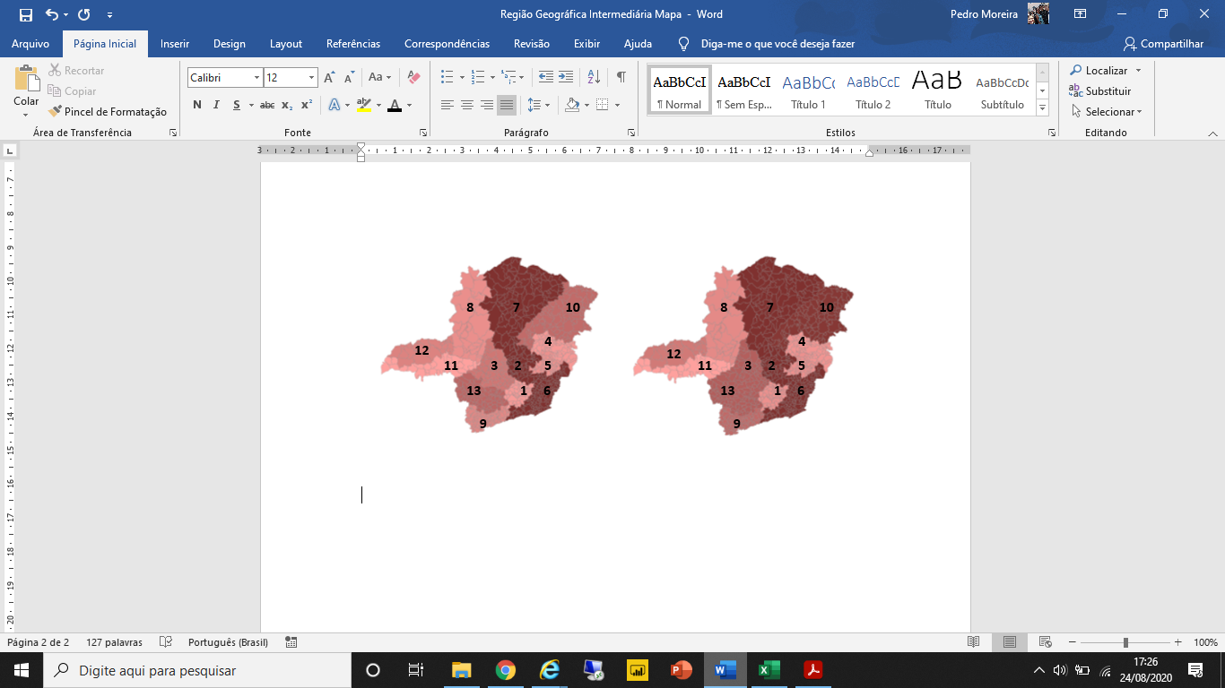

|  |  |
| --- | --- |
| Fonte: Dados da Superintendência Central de Planejamento e Orçamento - SEPLAG-MG e Instituto Brasileiro de Geografia e Estatística - IBGE | Fonte: Dados da Superintendência Central de Planejamento e Orçamento - SEPLAG-MG e Instituto Brasileiro de Geografia e Estatística - IBGE |

**Legenda**

|  |  |
| --- | --- |
| 1. Região Intermediária de Barbacena | 8. Região Intermediária de Patos de Minas |
| 1. Região Intermediária de Belo Horizonte | 9. Região Intermediária de Pouso Alegre |
| 1. Região Intermediária de Divinópolis | 10. Região Intermediária de Teófilo Otoni |
| 1. Região Intermediária de Governador Valadares | 11. Região Intermediária de Uberaba |
| 1. Região Intermediária de Ipatinga | 12. Região Intermediária de Uberlândia |
| 1. Região Intermediária de Juiz de Fora | 13. Região Intermediária de Varginha |
| 1. Região Intermediária de Montes Claros |  |

As regiões com coloração mais escura no mapa 2 (Região Intermediária de Belo Horizonte, Juiz de Fora e Montes Claros) são aquelas que detiveram o valor global programado, no ano de 2020, superior à R$ 2.930.547.497,15, que é a média geral das regiões. As de cor mais clara, diz respeito às localidades que estão entre o valor mínimo (R$ 976.551.338,41 – Região Intermediária de Uberaba) e a média.

Seguindo a mesma lógica, o mapa 2 retrata o valor global executado dos programas sociais, no primeiro bimestre de 2020. As regiões mais escuras (idênticas ao mapa 2, com único acréscimo da Região Intermediária de Teófilo Otoni), são aquelas cujos dispêndios ficaram acima da média geral (R$ 246.789.974). As demais, ficaram entre o valor mínimo (R$ 85.914.938 – Região Intermediária de Uberaba) e a média.

A Tabela 8, por sua vez, demonstra a distribuição *per capita* dos valores programados e executados, dos programas sociais, em cada Região Geográfica Intermediária. O objetivo é evidenciar a proporcionalização dos gastos em relação ao quantitativo populacional das regiões.

Analisando-se os dados abaixo, constatou-se que as regiões de Belo Horizonte (R$ 194,23), Teófilo Otoni (R$ 194,04) e Montes Claros (R$ 151,90) obtiveram os maiores valores de gasto *per capita,* nos programas sociais, nos meses de janeiro e fevereiro de 2020.

**Tabela 8** - Gasto per capita* programado e executado nos programas sociais por região geográfica intermediária - Minas Gerais - 1° bimestre de 2020



Analogamente, os mapas 4 e 5 apresentam o valor per capita, programado e executado dos programas sociais, por Região Geográfica Intermediária.

|  |  |
| --- | --- |
| **Mapa 4**  Valor per Capita Programado nos Programas Sociais por Região Geográfica Intermediária – Minas Gerais – 2020 | **Mapa 5**  Valor per Capita Executado nos Programas Sociais  por Região Geográfica Intermediária – Minas Gerais – 1° Bimestre 2020 |

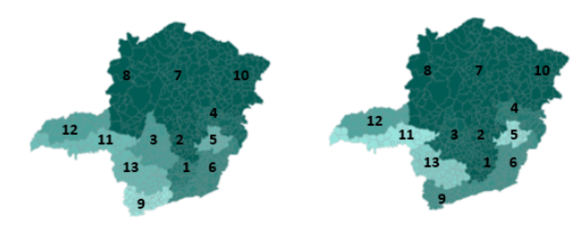

|  |  |
| --- | --- |
| Fonte: Dados da Superintendência Central de Planejamento e Orçamento - SEPLAG-MG e Instituto Brasileiro de Geografia e Estatística - IBGE | Fonte: Dados da Superintendência Central de Planejamento e Orçamento - SEPLAG-MG e Instituto Brasileiro de Geografia e Estatística - IBGE |

**Legenda**

|  |  |
| --- | --- |
| 1. Região Intermediária de Barbacena | 8. Região Intermediária de Patos de Minas |
| 1. Região Intermediária de Belo Horizonte | 9. Região Intermediária de Pouso Alegre |
| 1. Região Intermediária de Divinópolis | 10. Região Intermediária de Teófilo Otoni |
| 1. Região Intermediária de Governador Valadares | 11. Região Intermediária de Uberaba |
| 1. Região Intermediária de Ipatinga | 12. Região Intermediária de Uberlândia |
| 1. Região Intermediária de Juiz de Fora | 13. Região Intermediária de Varginha |
| 1. Região Intermediária de Montes Claros |  |

No mapa 4, as regiões em verde escuro (Região Geográfica Intermediária de Belo Horizonte, Montes Claros, Teófilo Otoni e Patos de Minas) são as que detiveram o valor global programado *per capita*,dos programassociais, superior à média das regiões (R$ 1.479,03). O restante, são aquelas cujo montante *per capita* esteve entre o mínimo (R$ 1.094,36 – Região Intermediária de Pouso Alegre) e a média.

De forma semelhante, as regiões mais escuras no mapa 5 são aquelas cujo valor per capita executado dos programas sociais estiveram acima de média (R$ 138,09). Estas são praticamente as mesmas indicadas no mapa 4, com acréscimo da Região Geográfica Intermediárias de Barbacena (a região de Divinópolis, apesar de não ter ultrapassado o valor da média, ficou bem próxima a ela, o que explica a coloração também escura). As demais localidades, em verde claro, são as que ficaram entre o valor mínimo (106,19 – Região Intermediária de Uberaba) e a média.